一、LinkedHashMap

　　　　　　先来说说它的特点，然后在一一通过分析源码来验证其实现原理

　　　　　　　　1、能够保证插入元素的顺序。深入一点讲，有两种迭代元素的方式，一种是按照插入元素时的顺序迭代，比如，插入A,B,C，那么迭代也是A,B,C，另一种是按照访问顺序，比如，在迭代前，访问了B，那么迭代的顺序就是A,C,B，比如在迭代前，访问了B，接着又访问了A，那么迭代顺序为C,B,A，比如，在迭代前访问了B，接着又访问了B，然后在访问了A，迭代顺序还是C,B,A。要说明的意思就是不是近期访问的次数最多，就放最后面迭代，而是看迭代前被访问的时间长短决定。

　　　　　　　　3、内部存储的元素的模型。entry是下面这样的，相比HashMap，多了两个属性，一个before，一个after。next和after有时候会指向同一个entry，有时候next指向null，而after指向entry。这个具体后面分析。

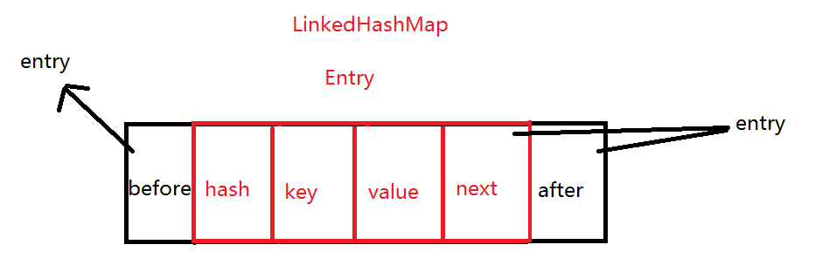

　　　　　　　　4、linkedHashMap和HashMap在存储操作上是一样的，但是LinkedHashMap多的东西是会记住在此之前插入的元素，这些元素不一定是在一个桶中，画个图。

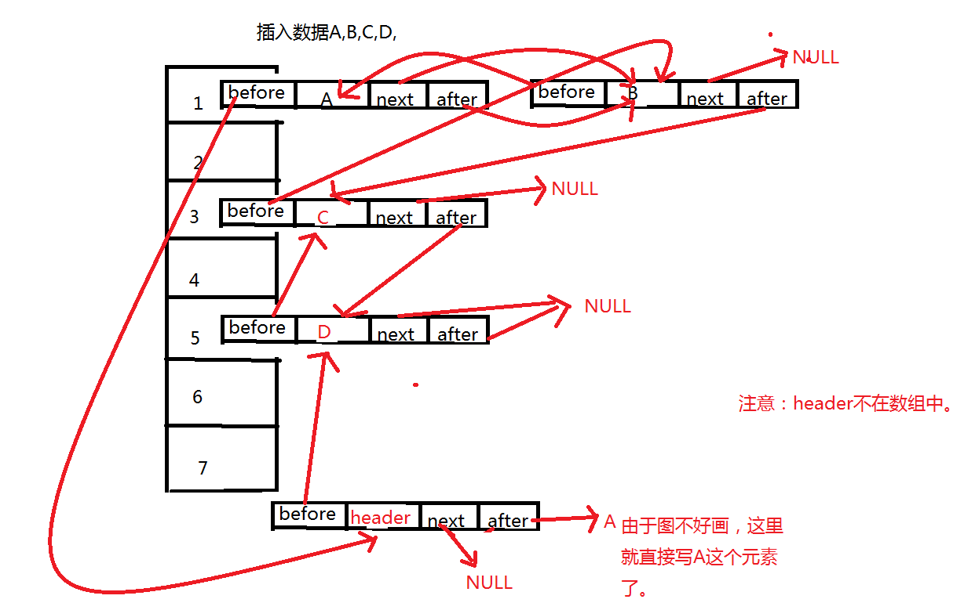

　　　　　　　　　　　　　　　　也就是说，对于linkedHashMap的基本操作还是和HashMap一样，在其上面加了两个属性，也就是为了记录前一个插入的元素和记录后一个插入的元素。也就是只要和hashmap一样进行操作之后把这两个属性的值设置好，就OK了。注意一点，会有一个header的实体，目的是为了记录第一个插入的元素是谁，在遍历的时候能够找到第一个元素。

　　　　　　　　　　　　　　　　实际上存储的样子就像上面这个图一样，这里要分清楚哦。实际上的存储方式是和hashMap一样，但是同时增加了一个新的东西就是 双向循环链表。就是因为有了这个双向循环链表，LinkedHashMap才和HashMap不一样。

　　　　　　　　5、其他一些比如如何实现的循环双向链表，插入顺序和访问顺序如何实现的就看下面的详细讲解了。

二、源码分析

　　　　　　　　2.1、内部存储元素的存储结构源码和理解LinkedHashMap双向循环链表，

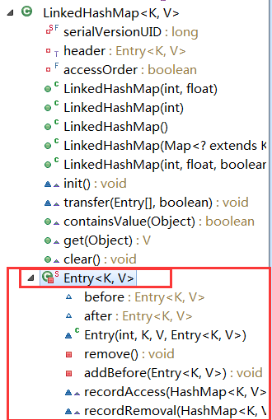

[IMG_257](http://www.cnblogs.com/whgk/p/javascript:void(0);)

//LinkedHashMap的entry继承自HashMap的Entry。

private static class Entry<K,V> extends HashMap.Entry<K,V> {

// These fields comprise the doubly linked list used for iteration.

//通过上面这句源码的解释，我们可以知道这两个字段，是用来给迭代时使用的，相当于一个双向链表，实际上用的时候，操作LinkedHashMap的entry和操作HashMap的Entry是一样的，只操作相同的四个属性，这两个字段是由linkedHashMap中一些方法所操作。所以LinkedHashMap的很多方法度是直接继承自HashMap。//before：指向前一个entry元素。after：指向后一个entry元素

Entry<K,V> before, after;

//使用的是HashMap的Entry构造

Entry(int hash, K key, V value, HashMap.Entry<K,V> next) {

super(hash, key, value, next);

}

//下面是维护这个双向循环链表的一些操作。在HashMap中没有这些操作，因为HashMap不需要维护，

/\*\*

\* Removes this entry from the linked list.

\*/  
//我们知道在双向循环链表时移除一个元素需要进行哪些操作把，比如有A,B,C，将B移除，那么A.next要指向c，c.before要指向A。下面就是进行这样的操作，但是会有点绕，他省略了一些东西。  
//有的人会问，要是删除的是最后一个元素呢，那这个方法还适用吗？有这个疑问的人应该注意一下这个是双向循环链表，双向，删除哪个度适用。

private void remove() {  
　　　　　　//this.before.after = this.after;  
　　　　　　//this.after.before = this.before; 这样看可能会更好理解，this指的就是要删除的哪个元素。

before.after = after;

after.before = before;

}

/\*\*

\* Inserts this entry before the specified existing entry in the list.

\*/  
//插入一个元素之后做的一些操作，就是将第一个元素，和最后一个元素的一些指向改变。传进来的existingEntry就是header。

private void addBefore(Entry<K,V> existingEntry) {

after = existingEntry;

before = existingEntry.before;

before.after = this;

after.before = this;

}

/\*\*

\* This method is invoked by the superclass whenever the value

\* of a pre-existing entry is read by Map.get or modified by Map.set.

\* If the enclosing Map is access-ordered, it moves the entry

\* to the end of the list; otherwise, it does nothing.

\*/  
//这个方法就是我们一开始说的，accessOrder为true时，就是使用的访问顺序，访问次数最少到访问次数最多，此时要做特殊处理。处理机制就是访问了一次，就将自己往后移一位，这里就是先将自己删除了，然后在把自己添加，  
//这样，

void recordAccess(HashMap<K,V> m) {

LinkedHashMap<K,V> lm = (LinkedHashMap<K,V>)m;

if (lm.accessOrder) {

lm.modCount++;

remove();

addBefore(lm.header);

}

}

void recordRemoval(HashMap<K,V> m) {

remove();

}

}

[IMG_258](http://www.cnblogs.com/whgk/p/javascript:void(0);)

　　　　　　　　　　　　　　通过查看LinkedHashMap的entry，就验证了我们上面说的特性3.

　　　　　　　　2.2、构造方法

　　　　　　　　　　　　　　有五个构造方法。

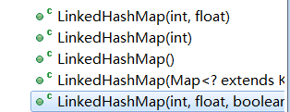

[IMG_260](http://www.cnblogs.com/whgk/p/javascript:void(0);)

1 //使用父类中的构造，初始化容量和加载因子，该初始化容量是指数组大小。

2 public LinkedHashMap(int initialCapacity, float loadFactor) {

3 super(initialCapacity, loadFactor);

4 accessOrder = false;

5 }

6 //一个参数的构造

7 public LinkedHashMap(int initialCapacity) {

8 super(initialCapacity);

9 accessOrder = false;

10 }

11 //无参构造

12 public LinkedHashMap() {

13 super();

14 accessOrder = false;

15 }

16 //这个不用多说，用来接受map类型的值转换为LinkedHashMap

17 public LinkedHashMap(Map<? extends K, ? extends V> m) {

18 super(m);

19 accessOrder = false;

20 }

21 //真正有点特殊的就是这个，多了一个参数accessOrder。存储顺序，LinkedHashMap关键的参数之一就在这个，  
　　//true：指定迭代的顺序是按照访问顺序(近期访问最少到近期访问最多的元素)来迭代的。 false：指定迭代的顺序是按照插入顺序迭代，也就是通过插入元素的顺序来迭代所有元素  
//如果你想指定访问顺序，那么就只能使用该构造方法，其他三个构造方法默认使用插入顺序。  
22 public LinkedHashMap(int initialCapacity,

23 float loadFactor,

24 boolean accessOrder) {

25 super(initialCapacity, loadFactor);

26 this.accessOrder = accessOrder;

27 }

[IMG_261](http://www.cnblogs.com/whgk/p/javascript:void(0);)

　　　　　　　　2.3、验证header的存在

[IMG_262](http://www.cnblogs.com/whgk/p/javascript:void(0);)

//linkedHashMap中的init()方法，就使用header，hash值为-1，其他度为null，也就是说这个header不放在数组中，就是用来指示开始元素和标志结束元素的。

void init() {

header = new Entry<>(-1, null, null, null);//一开始是自己指向自己，没有任何元素。HashMap中也有init()方法是个空的，所以这里的init()方法就是为LinkedHashMap而写的。

header.before = header.after = header;

}//在HashMap的构造方法中就会使用到init()，

public HashMap(int initialCapacity, float loadFactor) {

if (initialCapacity < 0)

throw new IllegalArgumentException("Illegal initial capacity: " +

initialCapacity);

if (initialCapacity > MAXIMUM\_CAPACITY)

initialCapacity = MAXIMUM\_CAPACITY;

if (loadFactor <= 0 || Float.isNaN(loadFactor))

throw new IllegalArgumentException("Illegal load factor: " +

loadFactor);

this.loadFactor = loadFactor;

threshold = initialCapacity;

init();

}

[IMG_263](http://www.cnblogs.com/whgk/p/javascript:void(0);)

　　　　　　　　2.4、LinkedHashMap是如何和其父类HashMap共享一些方法的。比如，put操作等。

　　　　　　　　　　　　1、LinkedHashMap构造方法完成后，调用put往其中添加元素，查看父类中的put源码

　　　　　　　　　　　　　　　　put

[IMG_264](http://www.cnblogs.com/whgk/p/javascript:void(0);)

1 //这个方法应该挺熟悉的，如果看了HashMap的解析的话

2 public V put(K key, V value) {

3 //刚开始其存储空间啥也没有，在这里初始化

4 if (table == EMPTY\_TABLE) {

5 inflateTable(threshold);

6 }

7 //key为null的情况

8 if (key == null)

9 return putForNullKey(value);

10 //通过key算hash，进而算出在数组中的位置，也就是在第几个桶中

11 int hash = hash(key);

12 int i = indexFor(hash, table.length);

13 //查看桶中是否有相同的key值，如果有就直接用新植替换旧值，而不用在创建新的entry了

14 for (Entry<K,V> e = table[i]; e != null; e = e.next) {

15 Object k;

16 if (e.hash == hash && ((k = e.key) == key || key.equals(k))) {

17 V oldValue = e.value;

18 e.value = value;

19 e.recordAccess(this);

20 return oldValue;

21 }

22 }

23

24 modCount++;

25 //上面度是熟悉的东西，最重要的地方来了，就是这个方法，LinkedHashMap执行到这里，addEntry()方法不会执行HashMap中的方法，而是执行自己类中的addEntry方法，这里就要  
　　提一下LinkedHashMap重写HashMap中两个个关键的方法了。看下面的分析。

26 addEntry(hash, key, value, i);

27 return null;

28 }

[IMG_265](http://www.cnblogs.com/whgk/p/javascript:void(0);)

　　　　　　　　　　　　　　　　重写了void addEntry(int hash, K key, V value, int bucketIndex) 和void createEntry(int hash, K key, V value, int bucketIndex)

[IMG_266](http://www.cnblogs.com/whgk/p/javascript:void(0);)

//重写的addEntry。其中还是会调用父类中的addEntry方法，但是此外会增加额外的功能，

void addEntry(int hash, K key, V value, int bucketIndex) {

super.addEntry(hash, key, value, bucketIndex);

// Remove eldest entry if instructed

Entry<K,V> eldest = header.after;

if (removeEldestEntry(eldest)) {

removeEntryForKey(eldest.key);

}

}

//HashMap的addEntry，就是在将元素加入桶中前判断桶中的大小或者数组的大小是否合适，总之就是做一些数组容量上的判断和hash值的问题。

void addEntry(int hash, K key, V value, int bucketIndex) {

if ((size >= threshold) && (null != table[bucketIndex])) {

resize(2 \* table.length);

hash = (null != key) ? hash(key) : 0;

bucketIndex = indexFor(hash, table.length);

}//这里就是真正创建entry的时候了。也被LinkedHashMap重写了。 createEntry(hash, key, value, bucketIndex);

}

//重写的createEntry，这里要注意的是，新元素放桶中，是放第一位，而不是往后追加，所以下面方法中前面三行应该知道了

void createEntry(int hash, K key, V value, int bucketIndex) {

HashMap.Entry<K,V> old = table[bucketIndex];

Entry<K,V> e = new Entry<>(hash, key, value, old);

table[bucketIndex] = e;  
//这个方法的作用就是将e放在双向循环链表的末尾，需要将一些指向进行修改的操作。。

e.addBefore(header);

size++;

}

[IMG_267](http://www.cnblogs.com/whgk/p/javascript:void(0);)

　　　　　　　　　　　　　　到这里，应该就对LinkedHashMap的存储过程有一定的了解了。并且也应该知道是如何存储的了。存储时有何特殊之处。

　　　　　　　2.5、来看看迭代器的使用。对双向循环链表的遍历操作。但是这个迭代器是abstract的，不能直接被对象所用，但是能够间接使用，就是通过keySet().interator()，就是使用的这个迭代器

[IMG_268](http://www.cnblogs.com/whgk/p/javascript:void(0);)

//这个也非常简单，无非就是对双向循环链表进行遍历。

private abstract class LinkedHashIterator<T> implements Iterator<T> {

//先拿到header的after指向的元素，也就是第一个元素。

Entry<K,V> nextEntry = header.after;

//记录前一个元素是谁，因为刚到第一个元素，第一个元素之前的元素理论上就是null。实际上是指向最后一个元素的。知道就行。

Entry<K,V> lastReturned = null;

/\*\*

\* The modCount value that the iterator believes that the backing

\* List should have. If this expectation is violated, the iterator

\* has detected concurrent modification.

\*/

int expectedModCount = modCount;

//判断有没有到循环链表的末尾，就看元素的下一个是不是header。

public boolean hasNext() {

return nextEntry != header;

}

//移除操作，也就一些指向问题

public void remove() {

if (lastReturned == null)

throw new IllegalStateException();

if (modCount != expectedModCount)

throw new ConcurrentModificationException();

LinkedHashMap.this.remove(lastReturned.key);

lastReturned = null;

expectedModCount = modCount;

}//下一个元素。一些指向问题，度是双向循环链表中的操作。

Entry<K,V> nextEntry() {

if (modCount != expectedModCount)

throw new ConcurrentModificationException();

if (nextEntry == header)

throw new NoSuchElementException();

Entry<K,V> e = lastReturned = nextEntry;

nextEntry = e.after;

return e;

}

}

[IMG_269](http://www.cnblogs.com/whgk/p/javascript:void(0);)

　　　　　　　　keySet()是如何间接使用了LinkedHashIterator的

　　　　　　　　　　　　　　hashMap中的keySet()

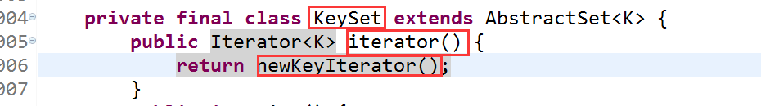

　　　　　　　　　　　　　　找到newKeyIterator()

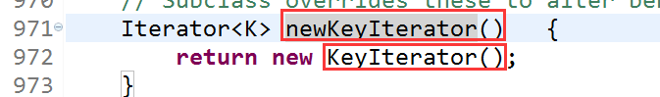

　　　　　　　　　　　　　　是LinkedHashMap对象调用的，而LinkedHashMap中重写了KeyIterator方法，所以就这样间接的使用了LinkedHashIterator迭代器

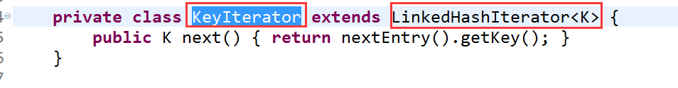

 　　　　　　2.6、看看迭代时使用访问顺序如何实现的，其实关键也就是在哪个recordAccess方法，来看看流程

　　　　　　　　　　linkedHashMap中有get方法，不会使用父类中的get方法

[IMG_273](http://www.cnblogs.com/whgk/p/javascript:void(0);)

public V get(Object key) {

Entry<K,V> e = (Entry<K,V>)getEntry(key);

if (e == null)

return null;//关键的就是这个方法

e.recordAccess(this);

return e.value;

}//这个方法在上面已经分析过了，如果accessOrder为true，那么就会用访问顺序。if条件下的语句会执行，作用就是将最近访问的元素放链表的末尾。

void recordAccess(HashMap<K,V> m) {

LinkedHashMap<K,V> lm = (LinkedHashMap<K,V>)m;

if (lm.accessOrder) {

lm.modCount++;

remove();

addBefore(lm.header);

}

}

[IMG_274](http://www.cnblogs.com/whgk/p/javascript:void(0);)

　　　　　　2.7、使用默认的插入顺序就不用多分析了，也就是上面这个if下的代码不生效，就会使用插入顺序。

三、验证LinkedHashMap的功能

　　　　　　注意、map是不能够只能拿到迭代器的，只能够拿到keySet().iterator(); 也就是说迭代器是不能够迭代map的，到时能够间接的使用迭代器。就比如先拿到key的迭代器，然后在通过key找到对应的value值，或者直接用values()方法，拿到所有的map的value。values()方法的底层也是使用的迭代器。

　　　　　　1、使用访问顺序，结果确实是如我们所预期那样

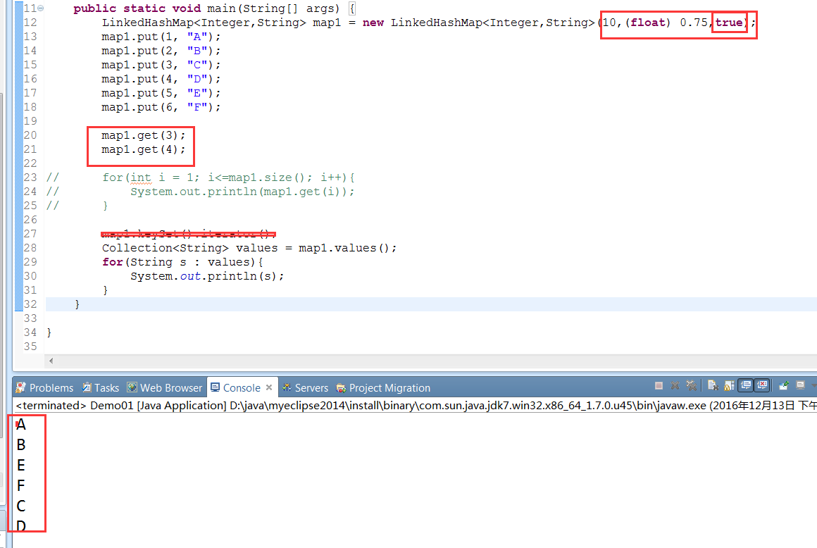

　　　　　　　　注意：如果使用for循环来遍历，肯定就不是这个结果了，原因是for循环是按照key值的顺序来查找的呀，从1到6，这里如果需要验证访问顺序，就必须使用迭代器，而map使用迭代器有两种方式，一种就是我上面所用的使values()，另一种是使用keySet().Iterator()；自己可以尝试一下。

四、总结

　　　　　　1、知道LinkedHashMap的实现原理。

　　　　　　　　　　　1.1、实现原理，跟HashMap一模一样。HashMap有的特性，LinkedHashMap基本上都有。

　　　　　　　　　　　1.2、具体的存储实现，就看一开始的那两张图。虽然第二张画得比较乱，但是仔细去看，就能够弄懂其中的道理。

　　　　　　2、知道LinkedHashMap迭代的访问顺序和插入顺序

　　　　　　　　　　　2.1、关键属性accessOrder

　　　　　　　　　　　2.2、关键方法recordAccess

　　　　　　3、知道LinekdHashMap和HashMap的区别。

　　　　　　　　　　　　3.1、LinkedHashMap是HashMap的子类，实现的原理跟HashMap差不多，唯一的区别就是LinkedHashMap多了一个双向循环链表。

　　　　　　　　　　　　3.2、因为有双向循环列表，所以LinkedHashMap能够记录插入元素的顺序，而HashMap不能，

　　　　　　4、map使用迭代的两种方式，知道其内部是如何使用迭代器的。

　　　　　　　　　　keySet().iterator()

　　　　　　　　　　values()